elth lab nou
sursa de tensiune cum o declaram pt curent alternativ
e(t)=20sin(wt+pi/2)

in pspice
V 1 2 AC 20 90
AC pt ca e sursa de curent alternativ
20 val max, amplitudinea
90 e unghiul pi/2
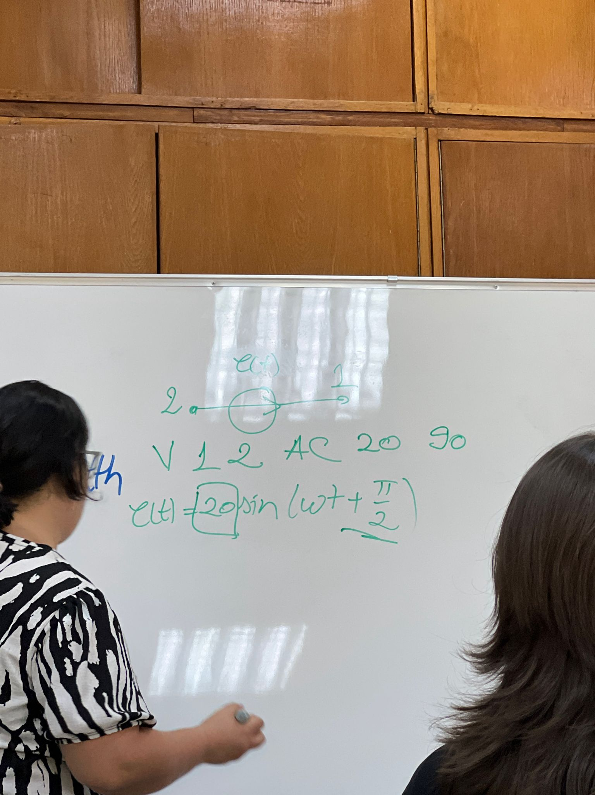

sursa de curent

j(t)=40sin(wt-pi/4)

in pspice

I 3 4 AC 40 -45
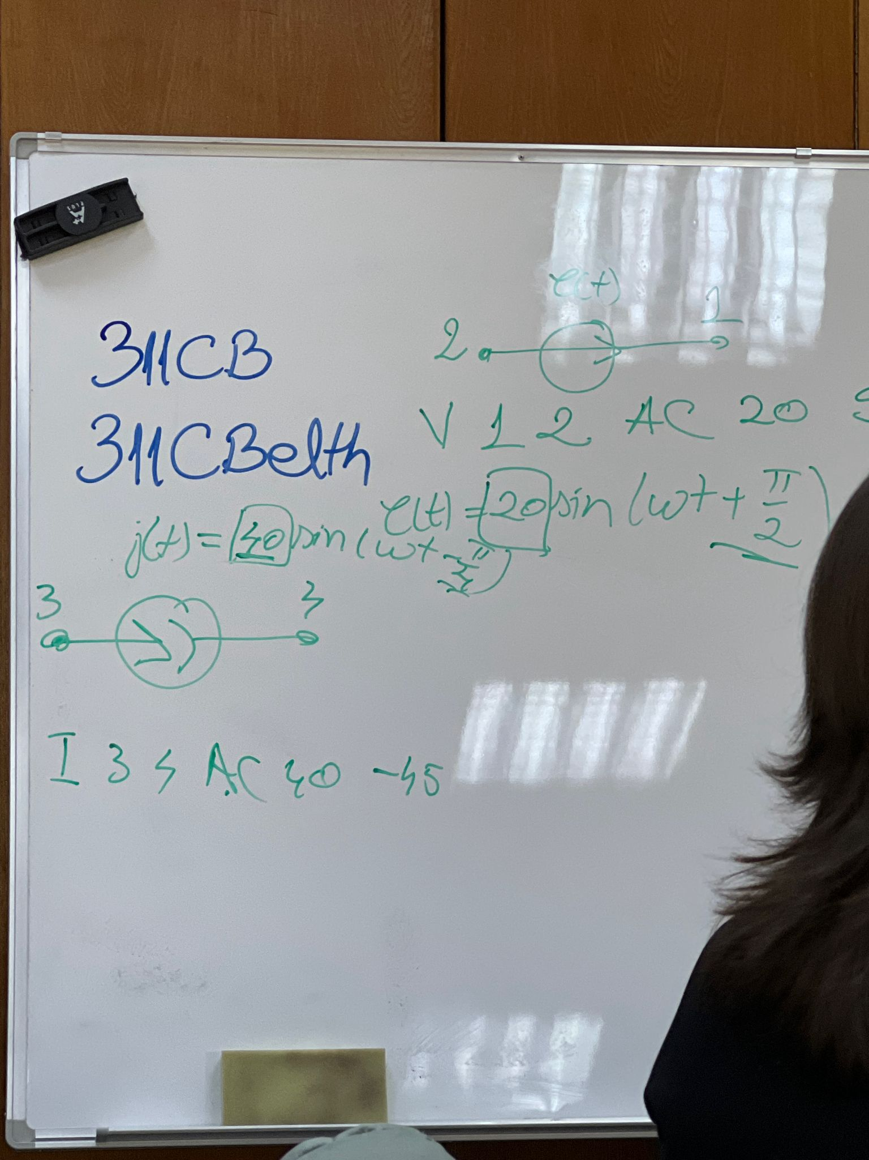

analiza de curent alternativ
aici nu punem .DC
aici punem:

.AC LIN 100 fstart fstop

LIN/ OCT/ DEC tip de variatie

100 nr de puncte, cate ouncte sa ruleze
daca am o singura frecventa am un singur punct
daca am mai multe frecvente: fstart fstop
daca ni se da frecventa gen 50 de hz inseamna ca am un singur punct si o singura frecventa

f0=1/2pi*rad(LC)
daca nu ni se da frecventa calculam o frecventa de rezonanta si apoi ne luam un punct din domeniu astfel incat sa fie intre fstart si fstop

deci: pt asta cu frecventa de rezonanta, daca nu ni se da frecventa, imi calculez eu frecventa de rezonanta cu formula, iar apoi imi aleg un fstart si un fstop ca sa cuprinda f0 in intervalul ales de mine si ca numar de puncte pun orice, dar nu 1

pt afisare:

.PRINT AC

pt a afisa

modulul : IM(R1)
partea reala: IR(R1)
partea imaginara: II(R1)
faza initiala: IP(R1)

bobina:
L

daca am 100/pi mH
eu trb sa fac aceasta impartire 100/pi si apoi fac restul

condensatorul:
C

ca sa afisez grafic:

.PROBE

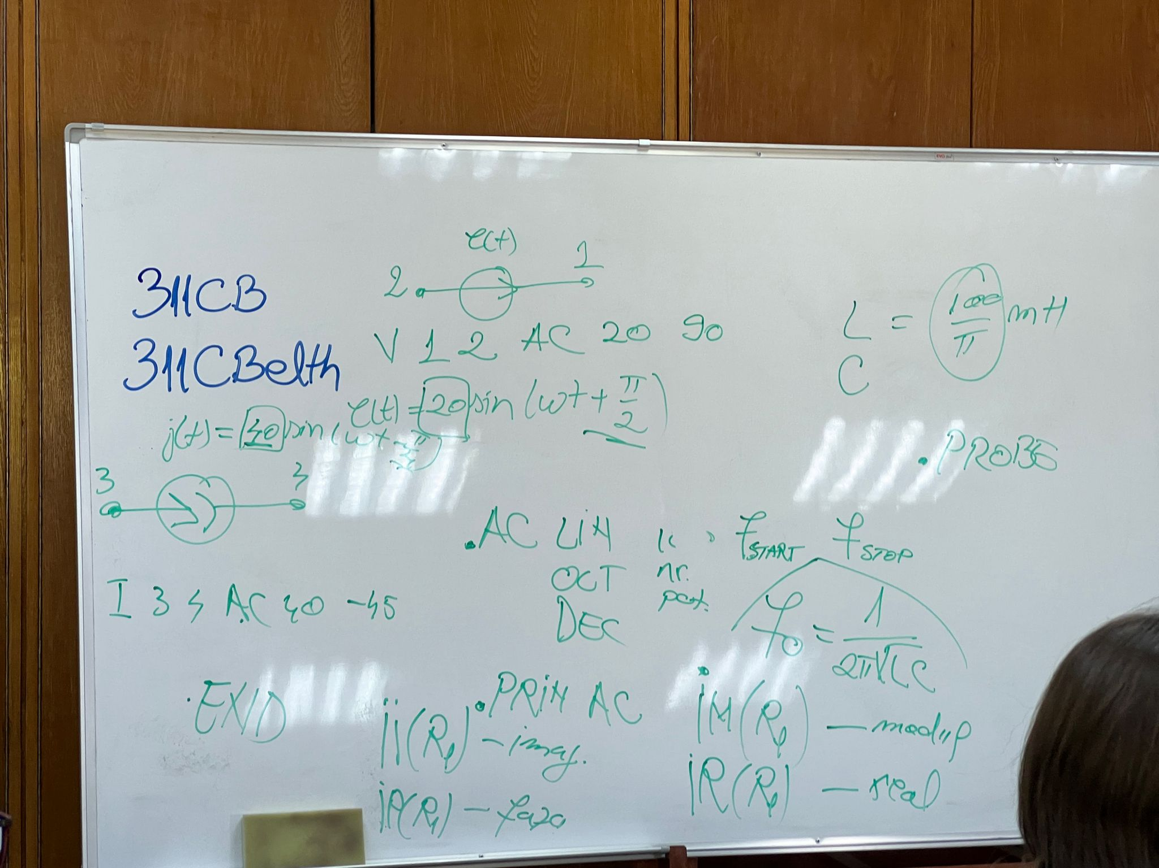

pt “miu” pun “u”

in pspice:
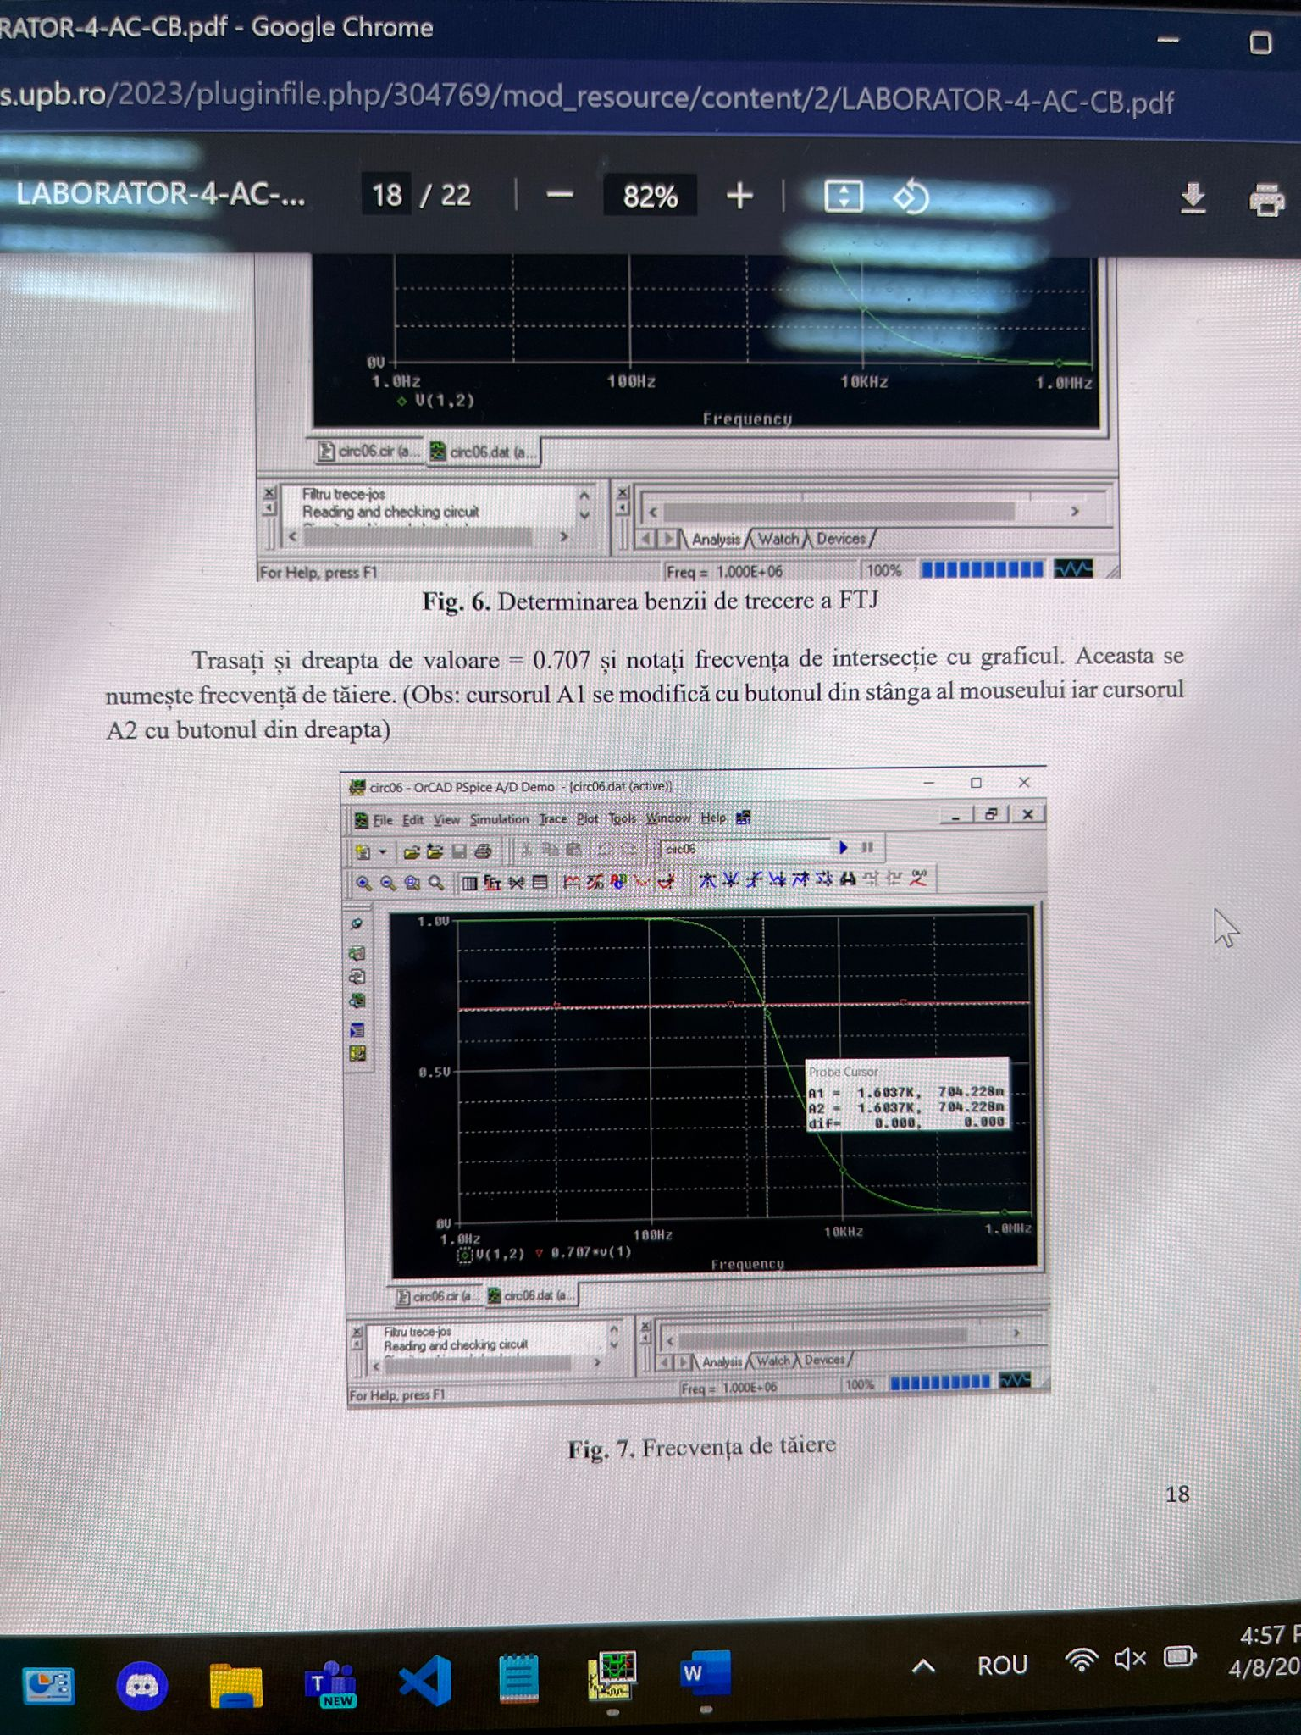

scriu add trace si imi scriu jos V(1,2) ca sa imi apara ca in prima poza in stanga jos

si apoi ca sa trasez o dreapta de valoare 0.707 dau la add trace si scriu jos 0.707

pentru cursor dau pe add trace si pe cursor si pe display
si apoi ca sa duc cursorul din stanga apas butonul stang al mouse ului de langa 1.0Hz in grafic si il duc la intersectia graficului cu linia trasata
si apoi ca sa duc cursorul din dreapta apas butonul drept al mouse ului de langa 1.0 MHz
iar daca cursorul nu merge pus cu mouse ul fix la intersectie, dau din taste stanga dreapta cate putin pana ajunge la intersectie

daca am elemente de circuit in paralel, le trec intre aceleasi 2 noduri
